DFL - COMISSÃO
- Planilha sempre será enviada pelo Michell
- Verificar o valor no campo Valor: Emissão da Nota Fiscal
- Sempre colocar na descrição da NF, se for comissão referente a comissão se for coleta informar referente a coleta
- Financeiro -> Faturamento -> Análise disponível
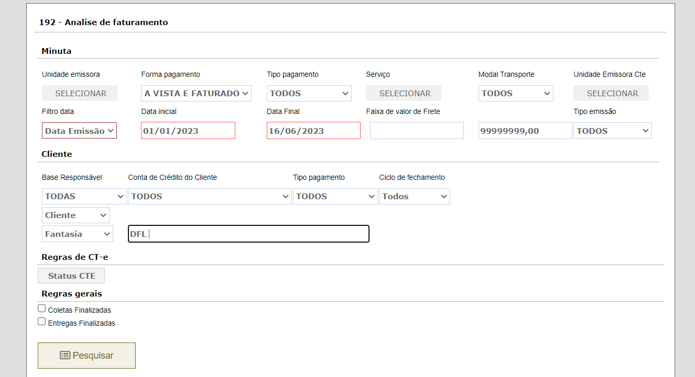

Emissão NF-e:
Site prefeitura
Informar o CNPJ do cliente DLF
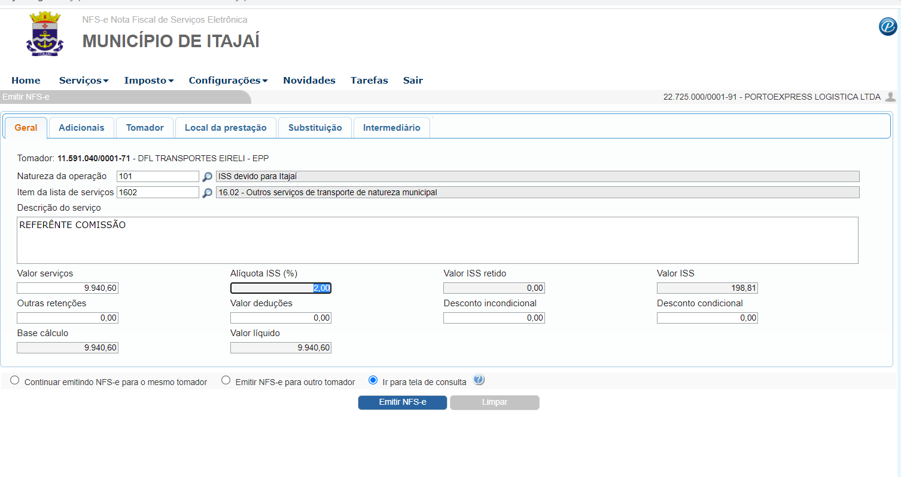
Após emissão da NFe verificar no e-mail o e-mail informado para enviar a nota pelo site da prefeitura conforme abaixo:
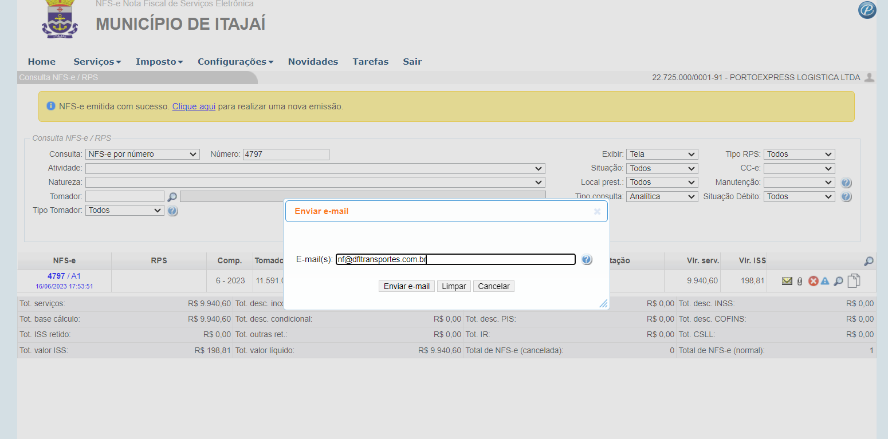

Entrar na minuta com o menor valor, sem CT-e (Necessário ser sempre uma minuta do referente ao mês)
Alterar a tabela: Não definido
Alterar o frete peso: (Valor total da NF-e)

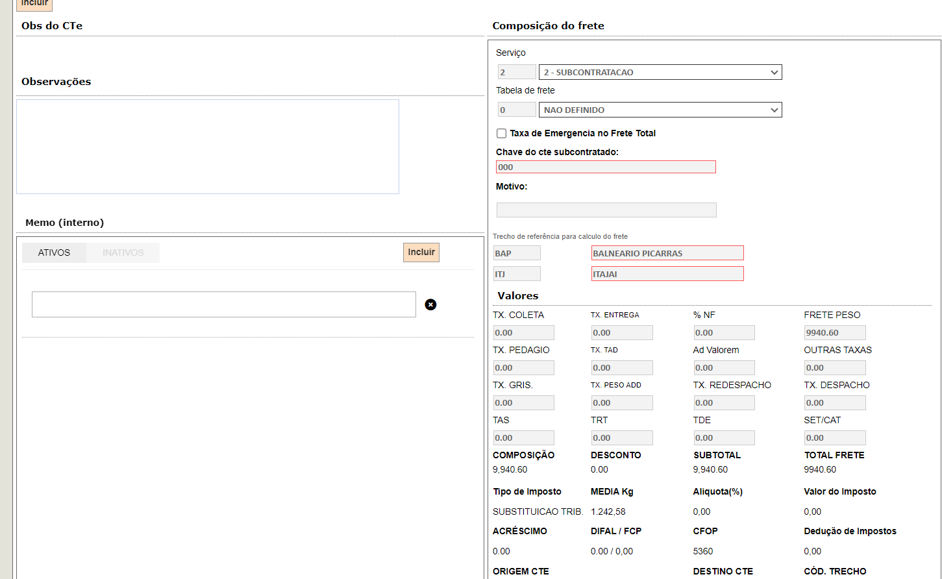

Próximo passo:
Faturar a minuta (clicar no botão direito (FATURAR) no campo superior da tela
Selecionar a minuta
Alterar o vencimento para o dia que foi informado no e-mail

- Encaminhar nota fiscal para o e-mail do cliente.
Quando for COLETA – ENTREGA
Somente emitir a NF-e e enviar

